Mława, dnia 23 maja 2007r.
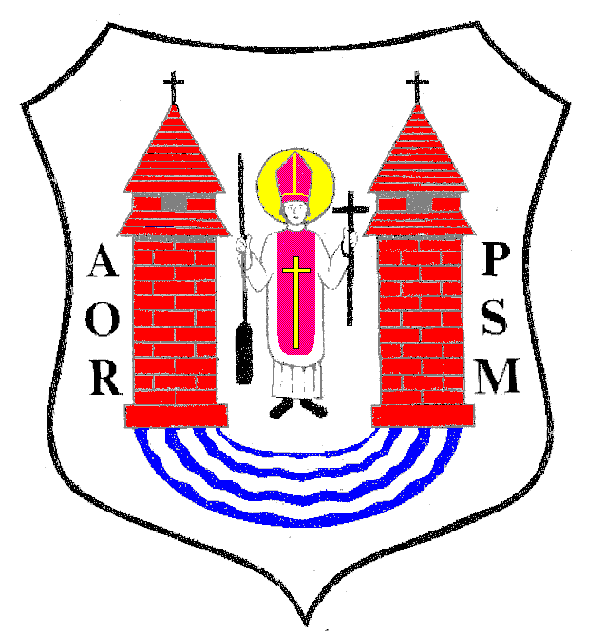

Pan / i
................................

........................................

Na podstawie art.20 ust.1 ustawy z dnia 8 marca 1990r.
o samorządzie gminnym / Dz. U. z 2001r. Nr 142 poz.1591/

z w o ł u j ę

VIII SESJĘ RADY MIEJSKIEJ W MŁAWIE

z następującym porządkiem posiedzenia:

1. Otwarcie obrad.
2. Stwierdzenie prawomocności obrad.
3. Wybór Sekretarza Obrad.
4. Przyjęcie protokołu z VII sesji Rady Miejskiej odbytej w dniu
26 kwietnia 2007r.
5. Wybór Komisji Skrutacyjnej.
6. Podjęcie uchwały w sprawie odwołania Wiceprzewodniczącego
Rady Miejskiej w Mławie.
7. Podjęcie uchwały w sprawie odwołania Wiceprzewodniczącego
Rady Miejskiej w Mławie.
- Podjęcie uchwały w sprawie zmiany składu osobowego Komisji Rewizyjnej.
- Podjęcie uchwały w sprawie wyboru Wiceprzewodniczących Rady Miejskiej.
- Podjęcie uchwały w sprawie odwołania Przewodniczącego Komisji
Rewizyjnej.
- Podjęcie uchwały w sprawie wyboru Przewodniczącego Komisji
Rewizyjnej.
- Podjęcie uchwały w sprawie zmiany Uchwały Nr II/5/2006 RM
w Mławie z dnia 8 grudnia 2006r. w sprawie powołania stałych komisji Rady i ustalenia ich składu liczbowego.

- Podjęcie uchwały w sprawie zmiany składu osobowego Komisji
Rozwoju Gospodarczego i Budżetu, Komisji Budownictwa,
Gospodarki Komunalnej, Rolnictwa i Ochrony Środowiska oraz
Komisji ds. Rodziny i Spraw Społecznych.
- Podjęcie uchwały w sprawie odwołania Przewodniczących: Komisji
Rozwoju Gospodarczego i Budżetu, Komisji Budownictwa,
Gospodarki Komunalnej, Rolnictwa i Ochrony Środowiska, Komisji
Oświaty, Kultury i Sportu oraz Komisji Bezpieczeństwa
Publicznego i Ochrony Przeciwpożarowej.
15. Podjęcie uchwały w sprawie wyboru Przewodniczących: Komisji
Rozwoju Gospodarczego i Budżetu, Komisji Budownictwa,
Gospodarki Komunalnej, Rolnictwa i Ochrony Środowiska, Komisji
Oświaty, Kultury i Sportu oraz Komisji Bezpieczeństwa Publicznego
i Ochrony Przeciwpożarowej.
16. Podjęcie uchwały w sprawie zmian w budżecie miasta na 2007r.
17. Podjęcie uchwały w sprawie udzielenia pomocy finansowej dla
Powiatu Mławskiego w 2007r.
18. Podjęcie uchwały w sprawie określenia szczegółowych zasad i
trybu umarzania, odraczania lub rozkładania na raty należności
pieniężnych, do których nie stosuje się przepisów ustawy –
Ordynacja podatkowa, a także organów do tego uprawnionych.
19. Podjęcie uchwały zmieniającej Uchwałę Nr V/41/2007 z dnia
15 lutego 2007r. w sprawie miejskiego programu profilaktyki
i rozwiązywania problemów alkoholowych na rok 2007.
20. Podjęcie uchwały zmieniającej Uchwałę Nr V/42/2007 z dnia
15 lutego 2007r. w sprawie miejskiego programu przeciwdziałania
narkomanii na rok 2007.
21.Podjęcie uchwały zmieniającej Uchwałę Nr IV/23/2006 RM
w Mławie z dnia 28 grudnia 2006r. w sprawie wieloletniego
programu gospodarowania mieszkaniowym zasobem gminy.
22.Podjęcie uchwały w sprawie uchwalenia założeń do planu
zaopatrzenia w ciepło, energię elektryczną i paliwa gazowe dla
miasta Mławy.
23.Podjęcie uchwały w sprawie wyrażenia zgody na wniesienie aportu
do Spółki.
24.Podjęcie uchwały w sprawie przystąpienia do aktualizacji Strategii
Rozwoju Mławy na lata 2000-2015.
25.Podjęcie dwóch uchwał w sprawie nabycia nieruchomości.
26.Podjęcie uchwały o przystąpieniu do sporządzenia miejscowego
planu zagospodarowania przestrzennego „Żuromińska” w Mławie.
27.Podjęcie uchwały o przystąpieniu do sporządzenia miejscowego
planu zagospodarowania przestrzennego „Śródmieście” w Mławie.
- Podjęcie uchwały w sprawie obciążenie nieruchomości komunalnej.
- Podjęcie uchwały w sprawie opłat adiacenckich.

- Sprawozdanie z wykonania uchwał Rady Miejskiej podjętych na
sesji w dniu 26 kwietnia 2007r.
31.Informacja Burmistrza Miasta Mławy z działalności za okres
między sesjami.
32.Interpelacje, wolne wnioski i zapytania.
33.Zamknięcie obrad sesji Rady Miejskiej.

Sesja Rady Miejskiej odbędzie się w dniu 30 maja 2007r.
/ środa / o godz. 14oo w sali Miejskiego Domu Kultury
ul. Stary Rynek.

Przewodniczący Rady Miejskiej

Krzysztof Wasiłowski

